**Consegna Pavani – Olist Store**

1 - Ho importato le seguenti tabelle su Power query:

* olist_orders_dataset
* olist_order_items_dataset
* olist_products_dataset
* olist_order_reviews_dataset
* olist_customers_dataset

2 - Ho quindi controllato per tutte le tabelle che fosse inserito il corretto datatype.

Ho rimosso l’orario dalle date in quanto ininfluente per l’analisi.

Ho cercato on line una lista degli stati brasiliani con le relative abbreviazioni, l’ho copiata su un excel che poi ho importato per fare una merge con la colonna State della tabella customer ed avere una migliore lettura del dato.

Ho tolto le colonne che non ritenevo utili per l’analisi

3 – Per costruire uno star schema che presentasse relazioni 1 a molti ho individuato come tabella dei fatti Order_Items, che presentava maggiore granularità ed aveva con la tabella Orders cardinalità uno a molti.

Ho quindi effettuato una merge con left join su Order Items dove ho mantenuto tra le altre le colonne customer id e product id che relazionavano le omonime tabelle con Order Items con una cardinalità uno a molti e poi ho effettuato ancora una merge con left join su Order Items per avere i dati sullo Score di Order reviews che sono stati aggregati tramite Media.

Dopo quest’ultimo passaggio, visto che la colonna Score aveva valori null che non sarebbero stati adatti alla visualizzazione, ho copiato la colonna, modificato il datatype in testo e sostituito i null con No Review.

4 In Power BI ho creato una tabella Calendario basata sulla colonna Order_Purchase, dove ho impostato l’ordinamento corretto della tabella Month ed in seguito in visualizzazione modello ho creato le relazioni tra le tabelle.

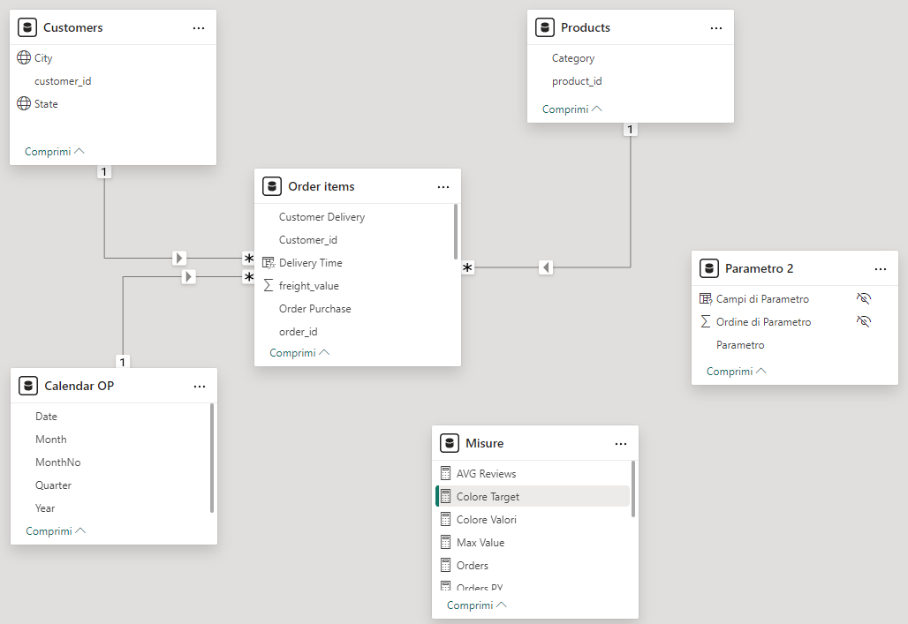

5 – Sempre su visualizzazione modello ho creato le Gerarchie ed ho assegnato la corretta categoria di dati e di tipo di operazione.

In seguito, una volta create le Misure relative ai report ho creato le cartelle per raggrupparle.

6 – In visualizzazione Report ho creato 6 pagine:  
**Orders & Sales:**

Ho inserito:

3 Schede con e senza filtri tra le quali l’utente può scegliere con un pulsante

3 grafici che mostrano L’andamento degli ordini e dell’importo delle vendite nel tempo, confrontati con l’anno precedente e filtrati per Year, per Stato geografico e per Status dell’ordine.

Nel grafico Orders e Orders PY ho inserito un tooltip che riporta un grafico a torta con lo Score delle Reviews.

Sul misuratore ho impostato i colori dei valori rispetto al target.

Un grafico che mostra ordini e importo delle vendite cumulati e che viene filtrato solamente con Year.

Un bottone per cancellare tutti i filtri

Un bottone di Drill Trough che porta alla pagina di Dettaglio Orders & Sales

**Dettaglio Orders & Sales**

Ho inserito:

2 bottoni che permettono di fare lo switch tra tabella e matrice.

Nella matrice vengono riportate le vendite in base alla categoria.

Nella tabella sono inserite diverse colonne di dettaglio.

1 tasto Back che riporta alla pagina precedente

**Tooltip**

Grafico a torta Score delle reviews

**Sales & Score**

Ho inserito:

2 grafici a dispersione che analizzano la distribuzione dello Score rispetto all’importo delle Vendite per Categoria e per Stato.

Ho inserito il filtro di Delivery Time che ho creato con una colonna calcolata per vedere le variazioni delle valutazioni rispetto alla tempestività della consegna.

Ho inserito un bottone che permette di vedere nel dettaglio Sales e Orders rispetto allo Score.

**Dettaglio Score**

Ho inserito:

Un grafico ad albero che come valore iniziale permette di scegliere tra Orders e Sales.

A sua volta su questo grafico si può fare Drill trough con il Dettaglio Orders e Sales per visualizzarlo in formato tabellare.

Una mappa permette di visualizzare gli Stati relativi all’analisi.